Министерство образования Республики Беларусь

Учреждение образования

«Брестский государственный технический университет»

Кафедра ИИТ

Лабораторная работа №6

По дисциплине: «Разработка ПО для мобильных систем»

Тема: Разработка многооконного приложения, предоставляющего возможности: воспроизведения аудио и видео файлов, создания и отображения фотоснимков

Выполнил:

Студент 3 курса

Группы ПО-6(1)

Мартынович Д. М.

Проверил:

Козинский Андрей Андреевич

Брест 2023

**Лабораторная работа 6**

**Цель:** Разработка многооконного приложения, предоставляющего возможности: воспроизведения аудио и видео файлов, создания и отображения фотоснимков.

**Внимание! Воспроизведение одинаковых аудио-, видео- файлов и изображений НЕ допускается. Каждому студенту подготовить собственные мультимедиа файлы!**

Бонусы (то, что способствует оценке выше 4)

* Наличие СОБСТВЕННЫХ элементов управления во всех активностях (масштаб, перелистывание, возврат,…)
* Справка по приложению, наличие сценария

**Ход работы:**

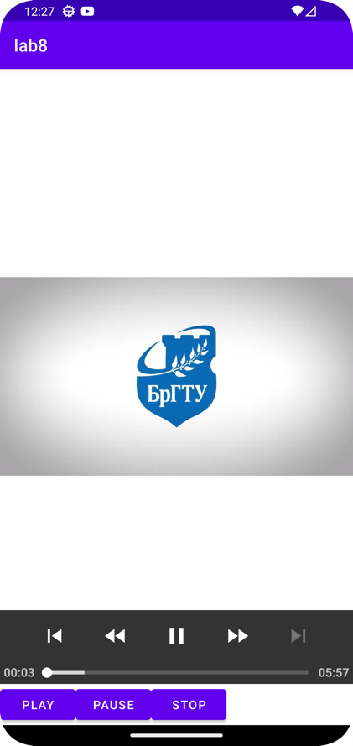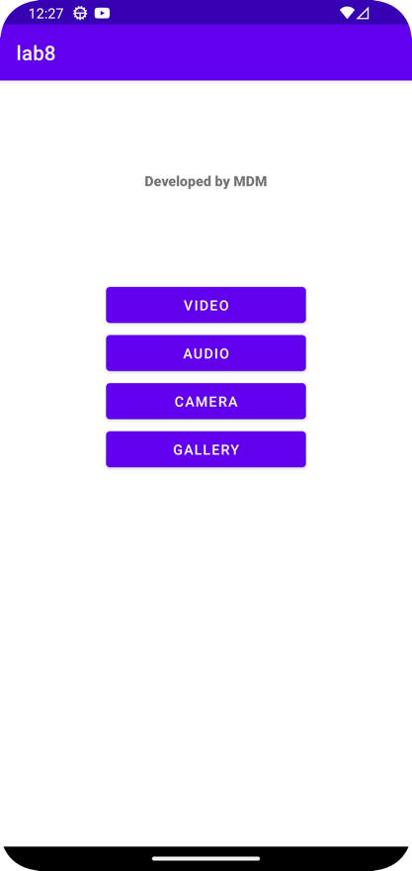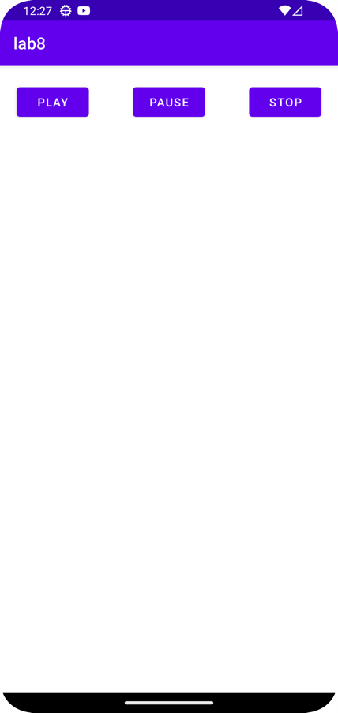

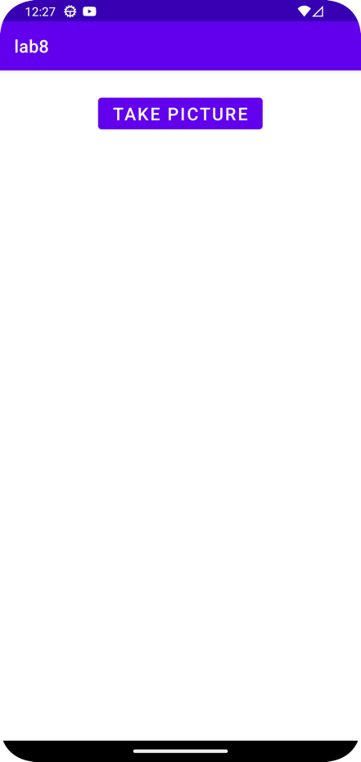

**СПИСОК ИСПОЛЬЗОВАННЫХ ИСТОЧНИКОВ**

1. Metanit[Электронный ресурс]. – Режим доступа: https://metanit.com/kotlin/tutorial/. – Дата доступа: 08.02.2022
2. Metanit[Электронный ресурс]. – Режим доступа: https://metanit.com/java/android/. – Дата доступа: 08.02.2022